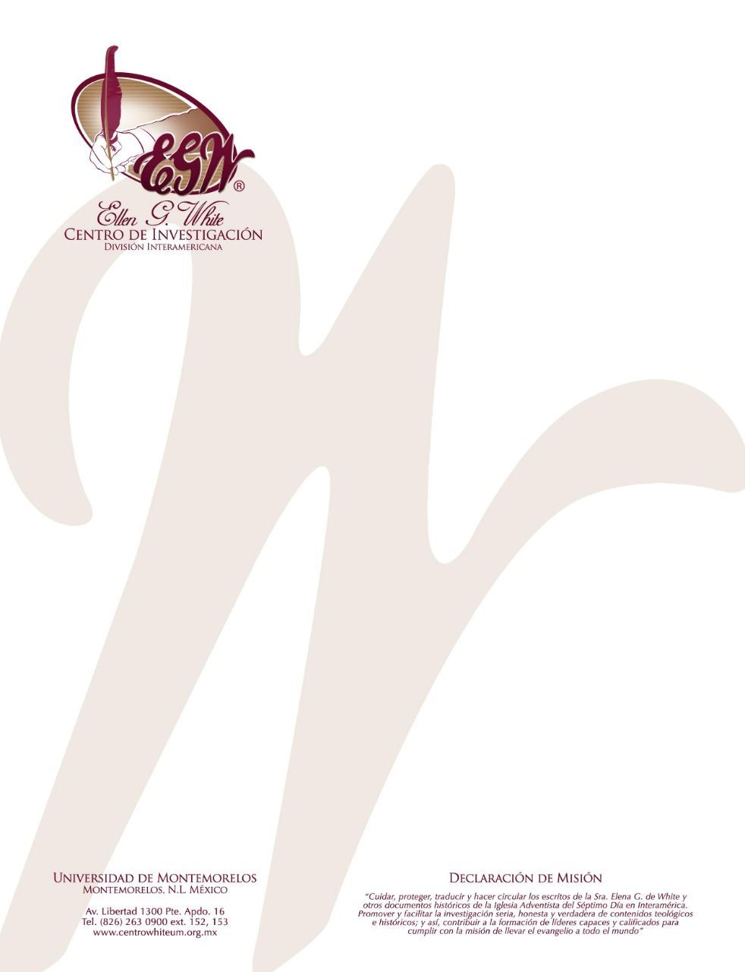

Pregunta 19
(101 Preguntas acerca de Ellen White y sus Escritos, por William Fagal, pág. 53)

¿Fue “arreglada” una foto de Ellen White vistiendo un collar?

Escuché de un pastor que hay una foto que muestra a la Sra. White con un collar, pero que alguien removió—pintó—el collar de la foto.

No puedo más que sonreír en como crecen las historias. Hay una foto familiar de 1913 en la cual aparece Ellen White, que fue tratada de esta manera cuando fue publicada por primera vez, probablemente en 1930’s o algo así. La retocada, sin embargo, no fue hecha en la Sra. White sino en una de sus nietas—Ella White Robinson.
He visto la foto tanto “antes” como “después”. En la foto original Ella aparece portando un collar de pequeñas conchas, similar al tipo de cosa que nuestra familia compró como souvenir cuando estuvimos en Hawai, donde tal collar de conchas o flores es llamado lei y es portado a menudo por mujeres adventistas en ese lugar.
Ella, una hija de W. C. White, había vivido en Australia durante algunos años que la Sra. White estaba ahí, 1891 – 1900. El hecho que el collar—o lei—vino de Australia o de alguna de las paradas en las islas en su viaje a casa, no sé. Pero un reporte publicado que la Sra. White se lo compró no tiene documentación alguna que lo avale. Esa es la historia del “collar pintado”.

